本视频讲述了闭区间上连续函数的有界性、最值定理、介值定理与零点定理，并基于这些性质系统讲解了证明存在某点使函数值等于特定数值的“三部曲”解题模型，涵盖加权平均高度等推广情形。
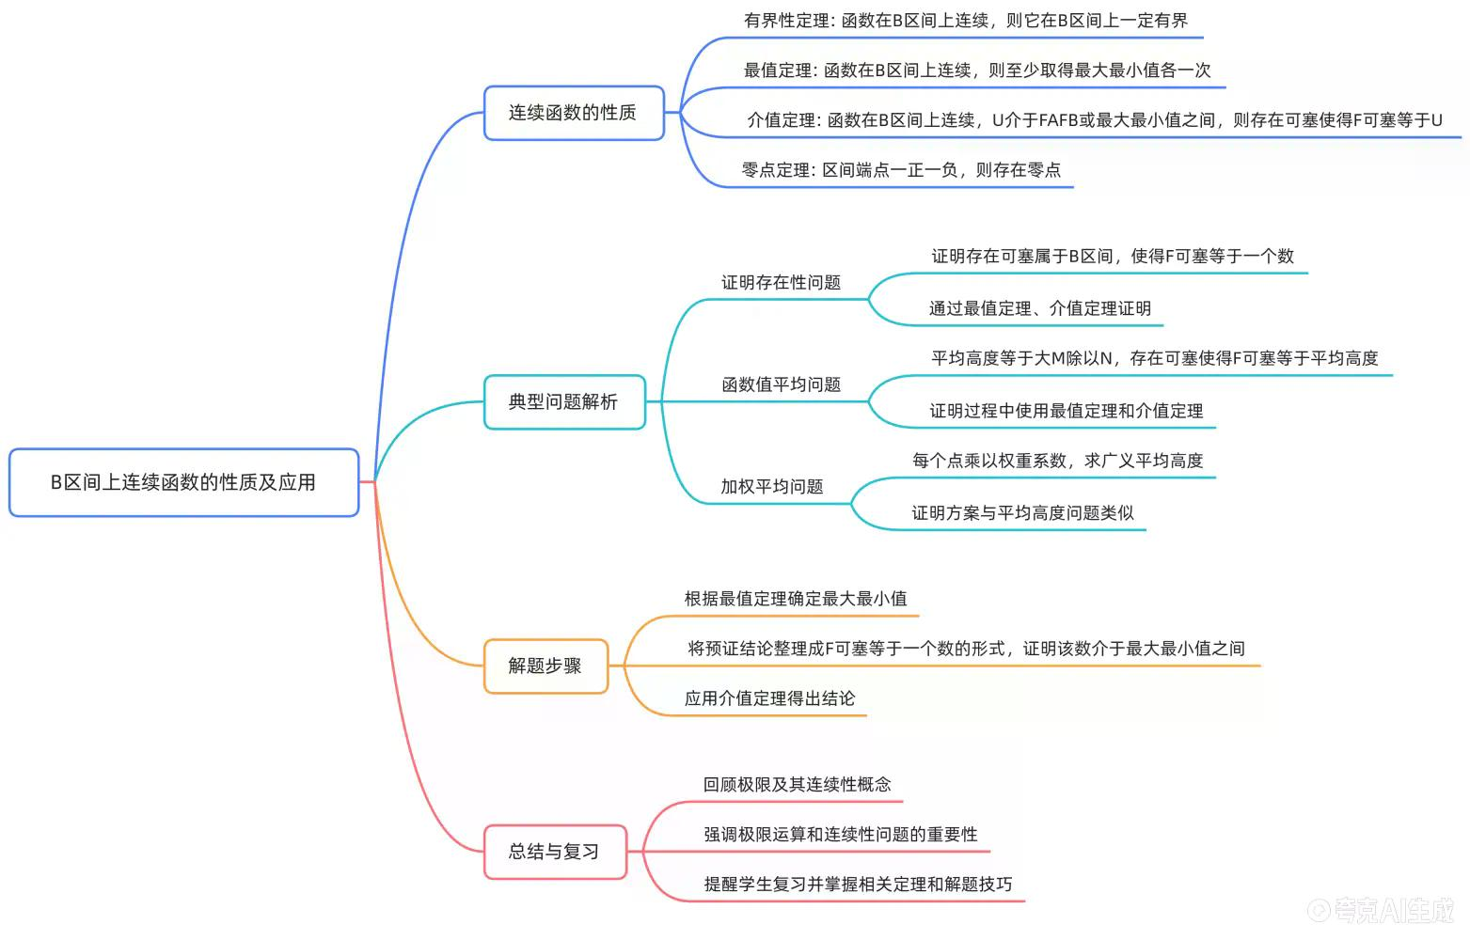

闭区间上连续函数的性质
- 有界性定理
若函数 $f\left(x\right)$ 在闭区间 $\left[a , b\right]$ 上连续，则 $f\left(x\right)$ 在该区间上有界，即存在常数 $M>0$ ，使得对所有 $x∈\left[a , b\right]$ ，有 $|f\left(x\right)|≤M$ 。
几何直观：图像从实心点 $a$ 到实心点 $b$ 连续绘制，笔不离纸，无法趋向无穷，故必有界。
- 最值定理
若函数 $f\left(x\right)$ 在闭区间 $\left[a , b\right]$ 上连续，则在该区间上至少存在一点 $ξ$ 和一点 $η$ ，使得
$f\left(ξ\right)=\max_{x∈\left[a , b\right]}f\left(x\right),f\left(η\right)=\min_{x∈\left[a , b\right]}f\left(x\right)$
即函数能取到最大值和最小值各至少一次。
注：最大值记为 $M$ ，最小值记为 $m$ ，避免与有界性中的 $M$ 混淆。
- 介值定理
若函数 $f\left(x\right)$ 在闭区间 $\left[a , b\right]$ 上连续，且 $u$ 是介于 $f\left(a\right)$ 与 $f\left(b\right)$ 之间（或介于最小值 $m$ 与最大值 $M$ 之间）的任意一个数，则存在 $ξ∈\left[a , b\right]$ ，使得 $f\left(ξ\right)=u$ 。
推论：连续函数在区间上取值不会“跳空”，其图像在竖直方向上的投影无间隙。
- 零点定理
零点指满足 $f\left(ξ\right)=0$ 的点 $ξ$ 。
若 $f\left(x\right)$ 在 $\left[a , b\right]$ 上连续，且 $f\left(a\right)$ 与 $f\left(b\right)$ 异号（严格一正一负），则存在 $ξ∈\left(a , b\right)$ ，使得 $f\left(ξ\right)=0$ 。
此为介值定理当 $u=0$ 时的特例。

典型问题解法：“三部曲”模型
- 问题形式
已知 $f\left(x\right)$ 在 $\left[a , b\right]$ 上连续，证明存在 $ξ∈\left[a , b\right]$ ，使得 $f\left(ξ\right)=$ 某个表达式（本质为某个数）。
- 解题三部曲
  - 第一步：应用最值定理
由 $f\left(x\right)$ 在 $\left[a , b\right]$ 上连续，根据最值定理，存在最小值 $m$ 和最大值 $M$ ，使得对所有 $x∈\left[a , b\right]$ ，有 $m≤f\left(x\right)≤M$ 。
  - 第二步：放缩目标值
将待证结论改写为 $f\left(ξ\right)=U$ ，其中 $U$ 为某表达式。通过放缩（利用积分不等式、权重系数等），证明 $m≤U≤M$ 。
  - 第三步：应用介值定理
由于 $U∈\left[m , M\right]$ ，且 $f\left(x\right)$ 连续，由介值定理可知存在 $ξ∈\left[a , b\right]$ ，使得 $f\left(ξ\right)=U$ 。

例题解析一：基本积分平均值
- 题目条件
$f\left(x\right)$ 在 $\left[a , b\right]$ 上连续，证明存在 $ξ∈\left[a , b\right]$ ，使得
$f\left(ξ\right)=\frac{1}{b-a}\int_{a}^{b}{ }f\left(x\right)dx$
- 解题过程
  - 第一步
由最值定理，存在 $m,M$ ，使得 $m≤f\left(x\right)≤M$ 对所有 $x∈\left[a , b\right]$ 成立。
  - 第二步
对不等式两边在 $\left[a , b\right]$ 上积分：
$\int_{a}^{b}{ }mdx≤\int_{a}^{b}{ }f\left(x\right)dx≤\int_{a}^{b}{ }Mdx$
即
$m\left(b-a\right)≤\int_{a}^{b}{ }f\left(x\right)dx≤M\left(b-a\right)$
两边同除以 $b-a>0$ ，得
$m≤\frac{1}{b-a}\int_{a}^{b}{ }f\left(x\right)dx≤M$
记 $U=\frac{1}{b-a}\int_{a}^{b}{ }f\left(x\right)dx$ ，则 $U∈\left[m , M\right]$ 。
  - 第三步
由介值定理，存在 $ξ∈\left[a , b\right]$ ，使得 $f\left(ξ\right)=U$ ，即
$f\left(ξ\right)=\frac{1}{b-a}\int_{a}^{b}{ }f\left(x\right)dx$

例题解析二：含权函数的积分平均值
- 题目条件
$f\left(x\right),g\left(x\right)$ 在 $\left[a , b\right]$ 上连续，且 $g\left(x\right)$ 不变号（不妨设 $g\left(x\right)≥0$ ），证明存在 $ξ∈\left[a , b\right]$ ，使得
$f\left(ξ\right)=\frac{\int_{a}^{b}{ }f\left(x\right)g\left(x\right)dx}{\int_{a}^{b}{ }g\left(x\right)dx}$
- 解题过程
  - 第一步
由 $f\left(x\right)$ 在 $\left[a , b\right]$ 上连续，根据最值定理，存在 $m,M$ ，使得 $m≤f\left(x\right)≤M$ 。
  - 第二步
因 $g\left(x\right)≥0$ ，将不等式乘以 $g\left(x\right)$ 得：
$mg\left(x\right)≤f\left(x\right)g\left(x\right)≤Mg\left(x\right)$
在 $\left[a , b\right]$ 上积分：
$\int_{a}^{b}{ }mg\left(x\right)dx≤\int_{a}^{b}{ }f\left(x\right)g\left(x\right)dx≤\int_{a}^{b}{ }Mg\left(x\right)dx$
提出常数：
$m\int_{a}^{b}{ }g\left(x\right)dx≤\int_{a}^{b}{ }f\left(x\right)g\left(x\right)dx≤M\int_{a}^{b}{ }g\left(x\right)dx$
因 $\int_{a}^{b}{ }g\left(x\right)dx>0$ （否则 $g\left(x\right)≡0$ ，分母为零矛盾），两边同除：
$m≤\frac{\int_{a}^{b}{ }f\left(x\right)g\left(x\right)dx}{\int_{a}^{b}{ }g\left(x\right)dx}≤M$
记 $U=\frac{\int_{a}^{b}{ }f\left(x\right)g\left(x\right)dx}{\int_{a}^{b}{ }g\left(x\right)dx}$ ，则 $U∈\left[m , M\right]$ 。
  - 第三步
由介值定理，存在 $ξ∈\left[a , b\right]$ ，使得 $f\left(ξ\right)=U$ 。

推广结论：离散点的加权平均高度
- 命题内容
设 $f\left(x\right)$ 在 $\left[a , b\right]$ 上连续， $x_{1},x_{2},,x_{n}∈\left[a , b\right]$ （不妨设 $x_{1}<x_{2}<⋯<x_{n}$ ）， $c_{i}>0$ ，则存在 $ξ∈\left[a , b\right]$ ，使得
$f\left(ξ\right)=\frac{\sum_{i=1}^{n}{ }c_{i}f\left(x_{i}\right)}{\sum_{i=1}^{n}{ }c_{i}}$
此为一种加权平均高度，当所有 $c_{i}=1$ 时退化为算术平均。
- 几何意义
各点函数值的加权平均仍落在函数的最大值与最小值之间，因此必然与图像相交。
- 证明过程
  - 第一步
由最值定理，存在 $m,M$ ，使得 $m≤f\left(x\right)≤M$ 。
  - 第二步
对每个 $f\left(x_{i}\right)$ ，有 $m≤f\left(x_{i}\right)≤M$ 。
乘以 $c_{i}>0$ 并求和：
$\sum_{i=1}^{n}{ }c_{i}m≤\sum_{i=1}^{n}{ }c_{i}f\left(x_{i}\right)≤\sum_{i=1}^{n}{ }c_{i}M$
即
$m\sum_{i=1}^{n}{ }c_{i}≤\sum_{i=1}^{n}{ }c_{i}f\left(x_{i}\right)≤M\sum_{i=1}^{n}{ }c_{i}$
两边同除以 $∑c_{i}>0$ ，得
$m≤\frac{\sum_{i=1}^{n}{ }c_{i}f\left(x_{i}\right)}{\sum_{i=1}^{n}{ }c_{i}}≤M$
记 $I=\frac{∑c_{i}f\left(x_{i}\right)}{∑c_{i}}$ ，则 $I∈\left[m , M\right]$ 。
  - 第三步
由介值定理，存在 $ξ∈\left[x_{1} , x_{n}\right]⊆\left[a , b\right]$ ，使得 $f\left(ξ\right)=I$ 。

课程总结
- 本讲核心为极限与连续。
- 极限是微积分的基础工具，需掌握数列极限、函数极限的概念、存在性及运算法则（如等价替换、泰勒展开处理未定式）。
- 连续性是极限的直接应用，重点掌握闭区间上连续函数的四大定理及其在存在性证明中的“三部曲”模型。
- 所有相关题型均围绕介值定理展开，关键是将目标值放缩至函数的最值范围内。
（内容由AI生成）

